01.03.2023

Управление Росреестра по Республике Адыгея информирует о проведении «горячих телефонных линий» в апреле 2023 года

Управление Росреестра по Республике Адыгея оказывают гражданам и юридическим лицам правовую помощь по входящим в их компетенцию вопросам.

Граждане на регулярной основе получают от специалистов ведомства разъяснения в сфере оформления недвижимости и другим направлениям деятельности. Информирование происходит посредством официального сайта и социальных сетей, а также через средства массовой информации. При этом всегда востребованной у жителей региона остается возможность обращения за правовой помощью по телефону.

В апреле телефонные консультации будут проводиться с 9.00 до 12.00:

• 5 апреля – отдел государственной службы и кадров по защите государственной тайны и мобилизационной подготовки, телефоны: (8772) 56-01-07; (8772) 52-91-15;

• 5 апреля – Межмуниципальный отдел Кошехабльскому и Шовгенговскому районам, телефоны: (87770) 9-27-67; (87773) 9-24-46;

• 12 апреля – отдел по контролю (надзору) в сфере саморегулируемых организаций, правового обеспечения, телефоны: (8772) 56-02-52; (8772) 56-02-51;

• 12 апреля – Межмуниципальный отдел по Красногвардейскому и Гиагинскому районам, телефоны: (87779) 9-16-33;

• 19 апреля – отдел ведения ЕГРН, повышения качества данных ЕГРН, телефоны: (8772) 52-14-24; (8772) 57-18-87;

• 19 апреля – Тахтамукайский отдел, телефоны: (87771) 4-13-89; (87771) 4-13-96;

• 26 апреля – отдел государственного земельного надзора, телефон: (8772) 55-85-37;

• 26 апреля – Межмуниципальный отдел по г. Адыгейску и Теучежскому району, телефон: (87772) 9-12-01.

Материал подготовлен Управлением Росреестра по Республике Адыгея
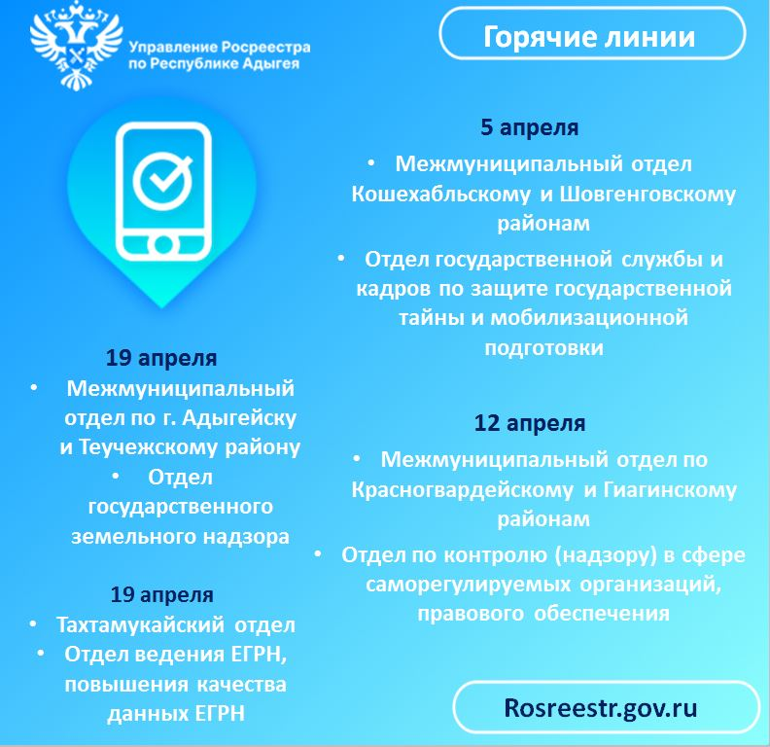

------------------------------------
Контакты для СМИ:
(8772)56-02-48
01_upr@rosreestr.ru
www.rosreestr.gov.ru
385000, Майкоп, ул. Краснооктябрьская, д. 44

